МИНИСТЕРСТВО НАУКИ И ВЫСШЕГО ОБРАЗОВАНИЯ РОССИЙСКОЙ ФЕДЕРАЦИИ
федеральное государственное бюджетное образовательное учреждение
высшего образования
«РОССИЙСКИЙЭКОНОМИЧЕСКИЙУНИВЕРСИТЕТИМЕНИ Г. В.ПЛЕХАНОВА»
ВОРОНЕЖСКИЙ ФИЛИАЛ
КОЛЛЕДЖ

Отчет
по практической работе № 5
По дисциплине: «Технология разработки программного обеспечения»
На тему «Организация процесса разработки ПО в облачной системе управления проектами Kaiten»

Шевцовой Елены Алексеевны
студентки 3 курса группы CИд-023
по специальности 09.02.07 Информационные системы и программирование
форма обучения: очная

Выполнила: Шевцова Е.А.
Проверила: Назарова О.И.
Дата: 18.03.2026
Оценка:

2026 г
1. Цель и задачи практической работы
Цель работы: получение практических навыков организации процесса разработки программного обеспечения в системе управления проектами Kaiten.
Задачи:
- Создать пространство проекта в облачной системе Kaiten.
- Разработать карточки проекта с артефактами.
- Организовать процесс разработки ПО и представить отчет с визуализацией результатов.
2. Ход работы
В качестве предметной области был выбран проект «Внедрение "Финансист" в компанию ООО «Абитайл». Это задача по автоматизации финансового учета и контроля за субподрядчиками в строительной компании. Проект включает в себя анализ бизнес-процессов, настройку интеграций с существующими системами (1С, Гранд-Смета), разработку нового функционала (модуль штрафов, рейтинги) и обучение сотрудников.
Для управления проектом была выбрана методология Kanban, так как она позволяет гибко визуализировать поток задач, отслеживать их статус и эффективно управлять загрузкой команды.
Были выделены следующие основные этапы проекта, которые легли в основу карточек на доске:
- Проектирование модуля "Штрафы субподрядчиков".
- Анализ интеграции со сметной программой (Гранд-Смета).
- Настройка базового обмена с 1С.
- Сбор данных для рейтинга субподрядчиков.
- Разработка и отладка модуля штрафов.
- Разработка конвертера данных из .gsf в формат API.
- Разработка архитектуры мобильного дашборда.
- Создание дашборда "Рейтинг надежности".
- Тестирование интеграции на пилотном объекте.
- Разработка регламента ввода данных для ПТО.
- Обучение сотрудников отдела снабжения.
- Опытная эксплуатация модуля штрафов.
Сначала в сервисе Kaiten было создано пространство проекта под названием «Внедрение Финансист в Абитайл».
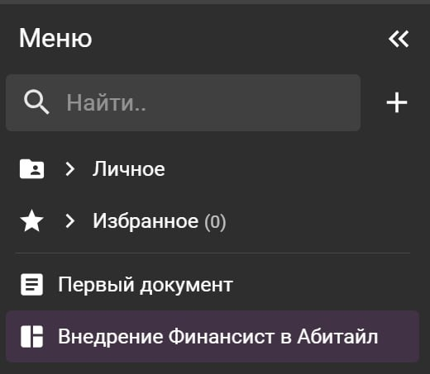
Рисунок 1 – Создание пространства
Далее в этом пространстве была создана доска с тремя базовыми колонками, соответствующими статусам задач в Kanban: «Запланировано», «В работе», «Готово».
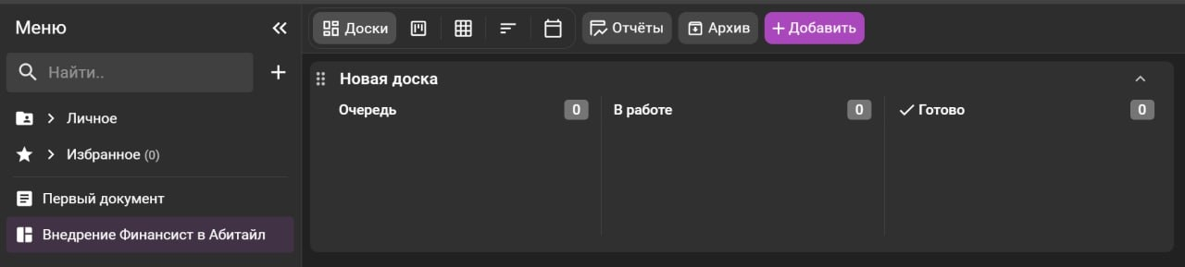
Рисунок 2 – Создание новой доски с колонками
В соответствии с выбранными этапами проекта, на доску были добавлены карточки. На рисунке ниже представлен общий вид доски проекта со всеми задачами, распределенными по статусам. Видно, что часть задач уже выполнена, часть — в работе, а некоторые только запланированы.
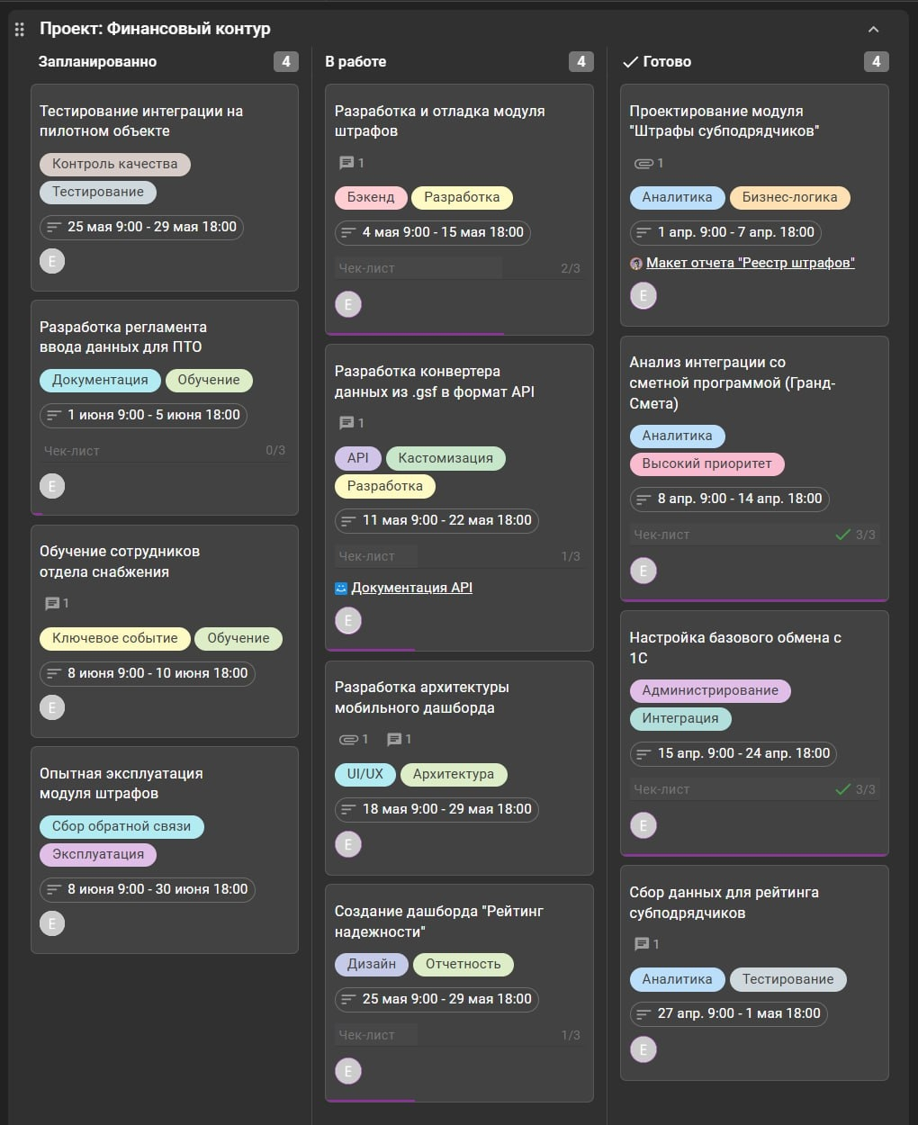
Рисунок 3 – Доска проекта
Для эффективного управления проектом каждая карточка была детально проработана. На них добавлялись различные атрибуты: метки, сроки, чек-листы, файлы, комментарии и ссылки.
На карточке «Проектирование модуля «Штрафы субподрядчиков», помимо стандартных меток и сроков, прикреплен файл со скан-договорами и ссылка на макет отчета.
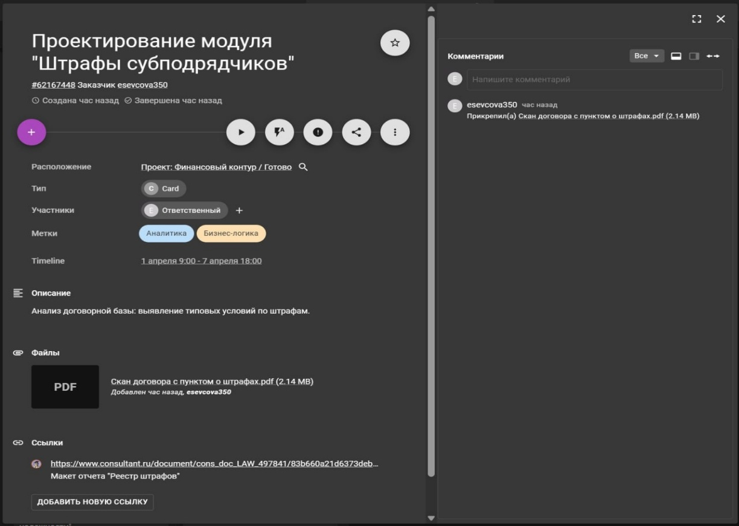
Рисунок 4 – Карточка «Проектирование модуля «Штрафы субподрядчиков»
Следующая карточка «Анализ интеграции со сметной программой (Гранд-Смета)». Здесь в качестве артефакта используется полностью заполненный чек-лист, который выступает в роли отчета о проделанной работе.
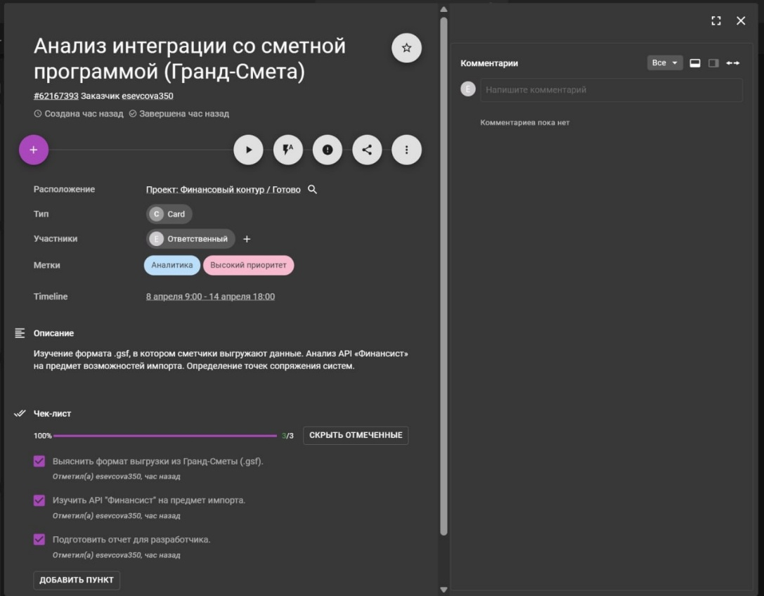
Рисунок 5 – Карточка «Анализ интеграции со сметной программой (Гранд-Смета)»
На карточке ниже наглядно показано использование чек-листа для отслеживания прогресса разработки (2/3), а также комментарий от исполнителя с пояснением реализованной логики расчета штрафа, что подтверждает выполнение технической задачи.
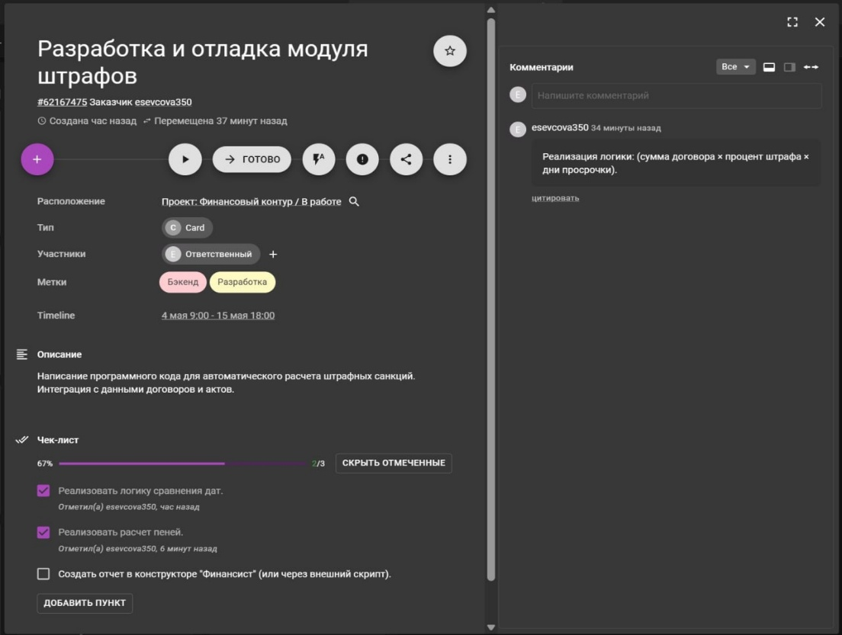
Рисунок 6 – Карточка «Разработка и отладка модуля штрафов»
В карточке «Разработка архитектуры мобильного дашборда» добавлен графический файл с примером дизайна, который обсуждается в комментариях. Это иллюстрирует процесс UI/UX-проектирования, предшествующий разработке.
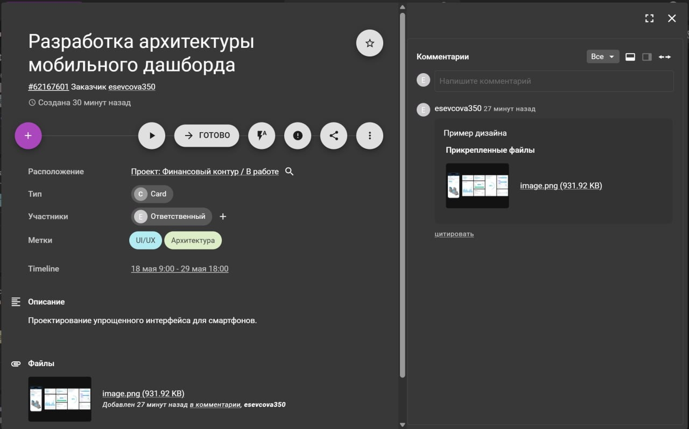
Рисунок 7 – Карточка «Разработка архитектуры мобильного дашборда»
В следующей карточке видно использование чек-листа, где первый пункт «Определить веса критериев» уже выполнен, что является важным этапом в разработке алгоритма рейтингования.
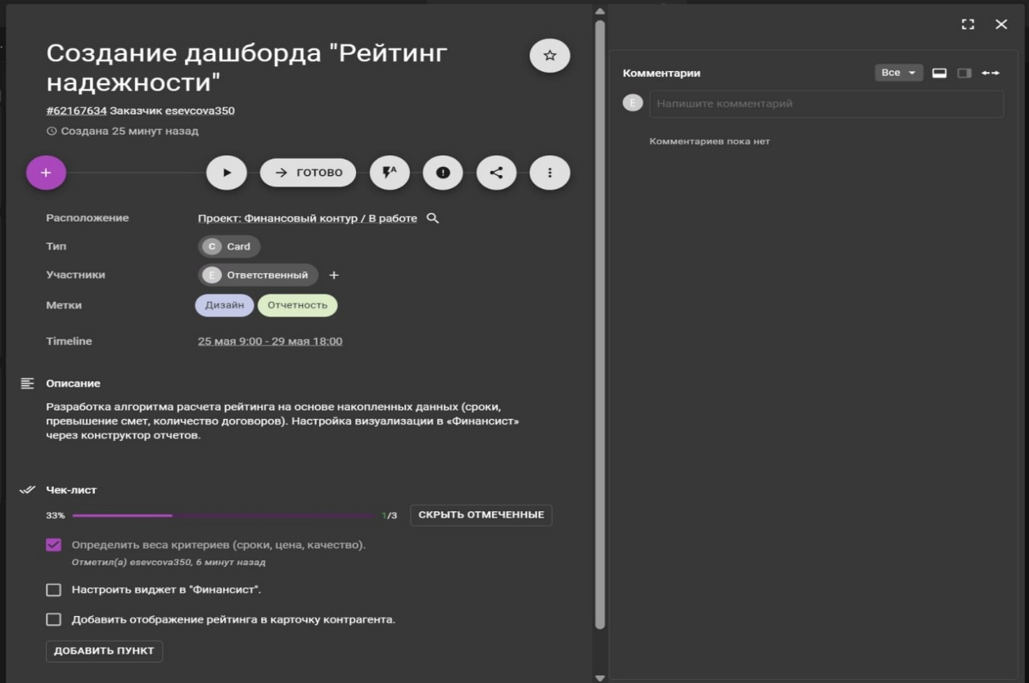
Рисунок 8 – Карточка «Создание дашборда «Рейтинг надежности»
В карточке «Разработка конвертера данных из .gsf в формат API» есть пример использования технических меток и комментария с уточнением задачи.
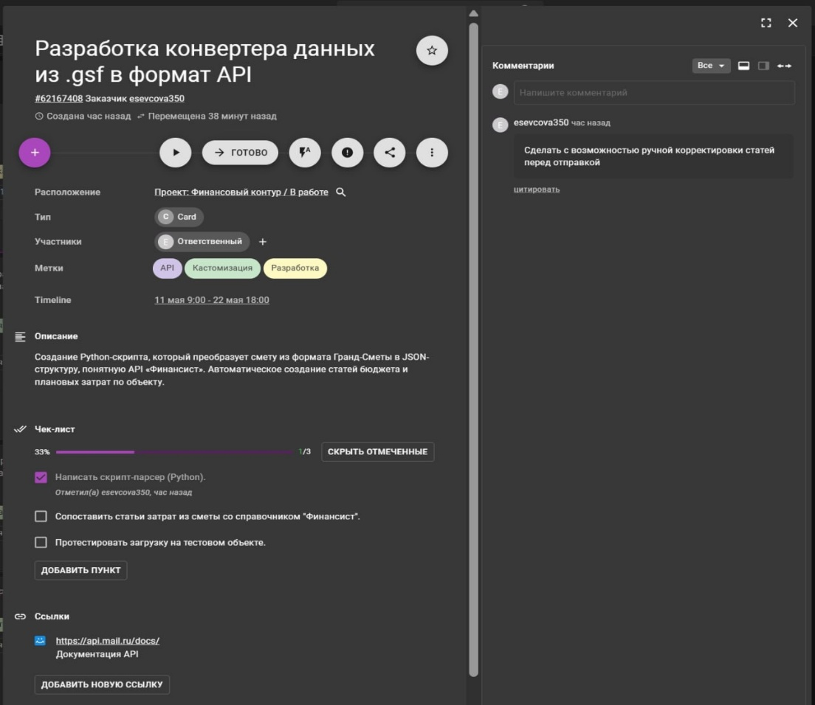
Рисунок 9 – Карточка «Разработка конвертера данных из .gsf в формат API»
На карточке «Настройка базового обмена с 1С» представлен полностью выполненный чек-лист по настройке подключения к 1С, расписания синхронизации и проверке выгрузки справочника «Контрагенты». Это критически важная задача для получения фактических данных в системе «Финансист».
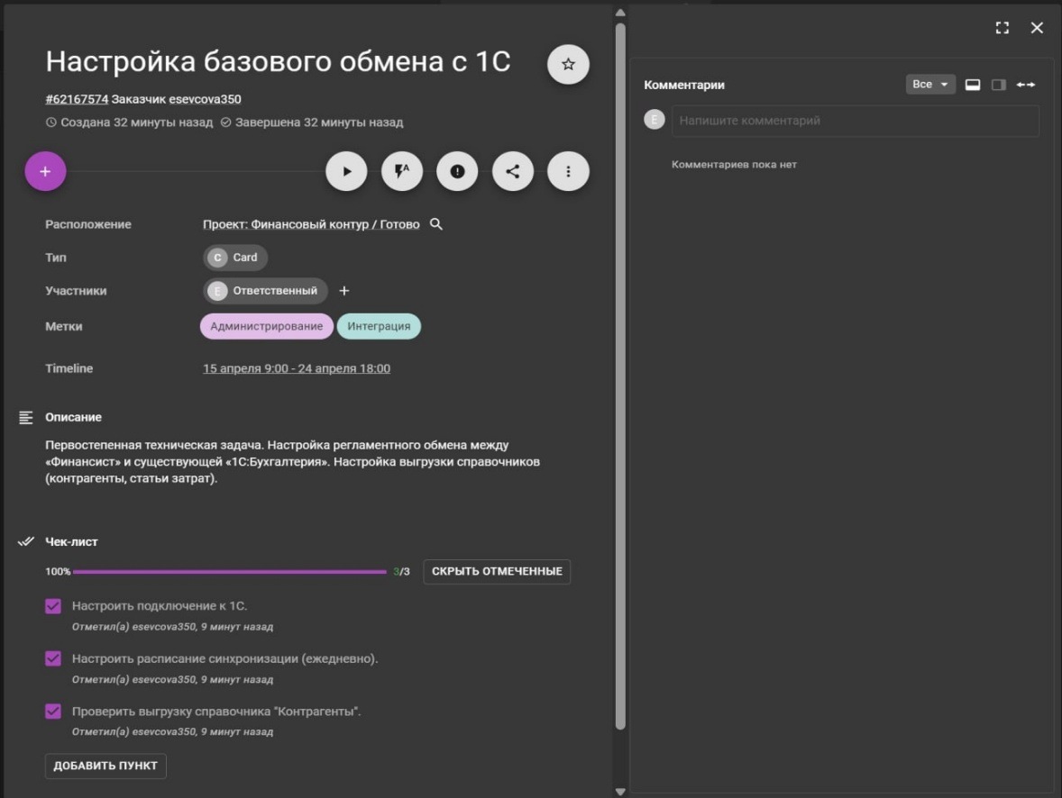
Рисунок 10 – Карточка «Настройка базового обмена с 1С»
В комментариях к следующей карточке указана задача собрать базу по 20 основным субподрядчикам. Это подготовительный этап для последующего расчета рейтинга надежности. Карточка уже находится в статусе «Готово».
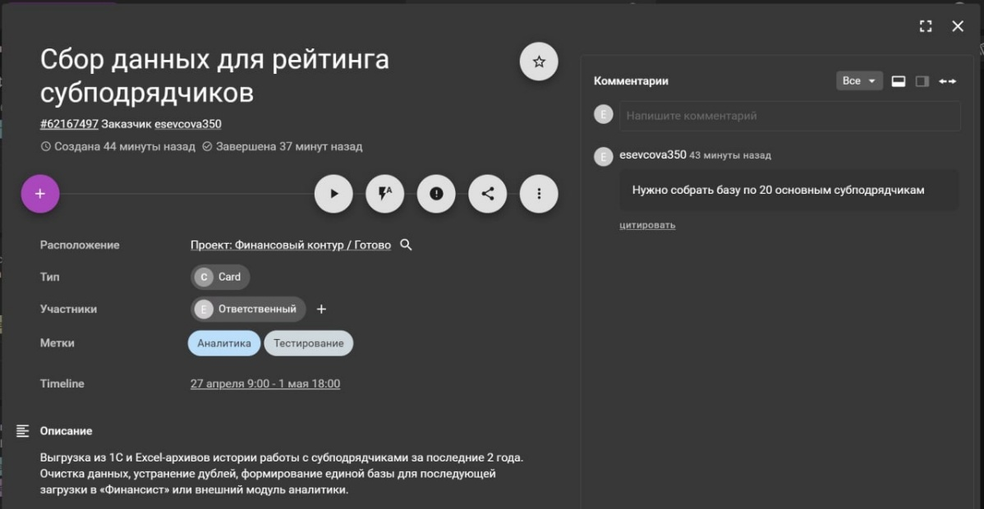
Рисунок 11 – Карточка «Сбор данных для рейтинга субподрядчиков»
Карточка ниже находится в статусе «Запланировано» и содержит описание проверки корректности обмена данными с 1С на реальном примере объекта «ЖК Плехановский» для выявления и устранения ошибок синхронизации. Указаны метки «Контроль качества» и «Тестирование».
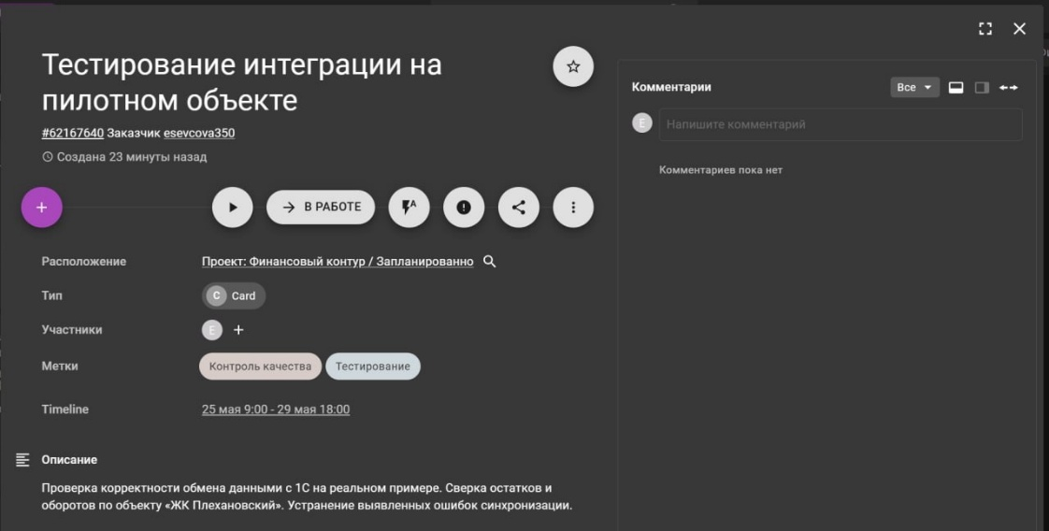
Рисунок 12 – Карточка «Тестирование интеграции на пилотном объекте»
На карточке «Разработка регламента ввода данных для ПТО» представлен пустой чек-лист с задачами по созданию инструкции, описанию сроков ввода данных и согласованию с начальником ПТО. Это задача по созданию документации, важной для регламентации процессов. Карточка в статусе «Запланировано» с метками «Документация» и «Обучение».
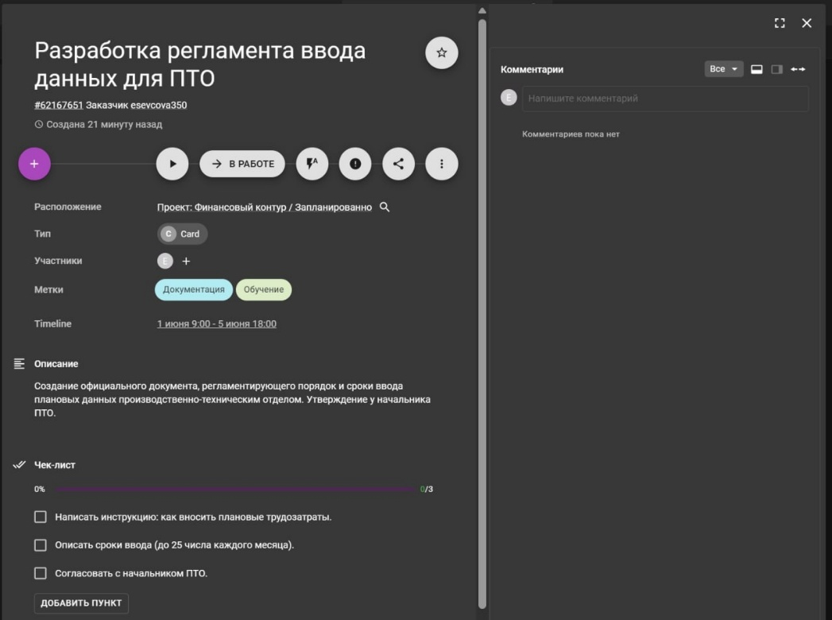
Рисунок 13 – Карточка «Разработка регламента ввода данных для ПТО»
Карточка ниже содержит описание обучающего вебинара для сотрудников отдела снабжения и комментарий о необходимости отправить запись отсутствующим. Находится в статусе «Запланировано» с метками «Ключевое событие» и «Обучение».
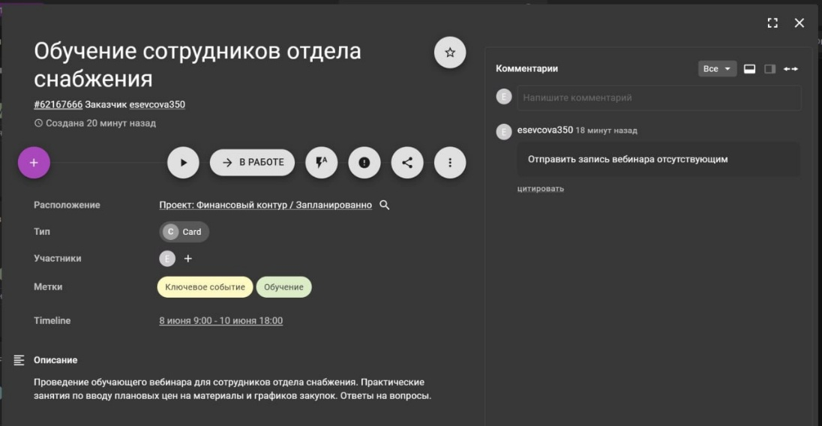
Рисунок 14 – Карточка «Обучение сотрудников отдела снабжения»
Финальная карточка проекта, описывающая запуск модуля в реальных условиях, автоматический расчет штрафов субподрядчикам за май 2026 года и сверку результатов с ручными расчетами для подтверждения корректности работы. Статус — «Запланировано», длительность — 17 дней.
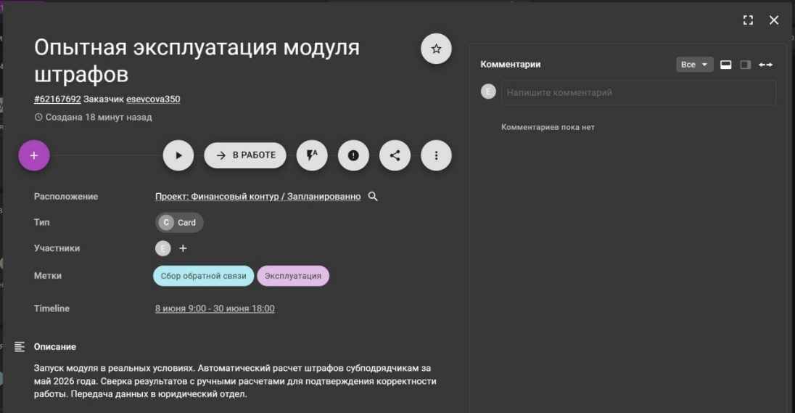
Рисунок 15 – Карточка «Опытная эксплуатация модуля штрафов»
На рисунке 16 представлен отчет в табличном виде, где отображены все 12 задач проекта с их идентификаторами, сроками начала и окончания, а также рабочей длительностью. Это позволяет наглядно оценить общую загрузку по проекту и временные рамки каждой задачи.
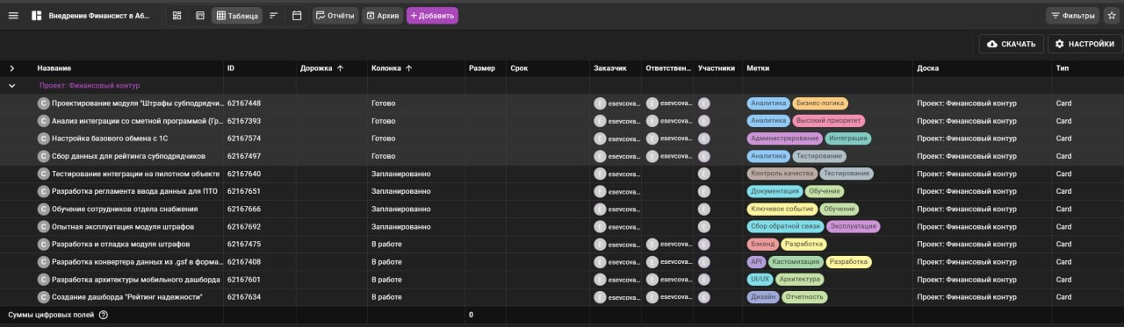
Рисунок 16 – График выполнения работ в табличном виде
На рисунке 17 представлен отчет в формате TIMELINE. Здесь визуально отображены все задачи проекта, их последовательность, длительность и взаимосвязи. Можно проверить, что даты начала и окончания работ соответствуют календарному плану проекта, а длительность задач рассчитана корректно.
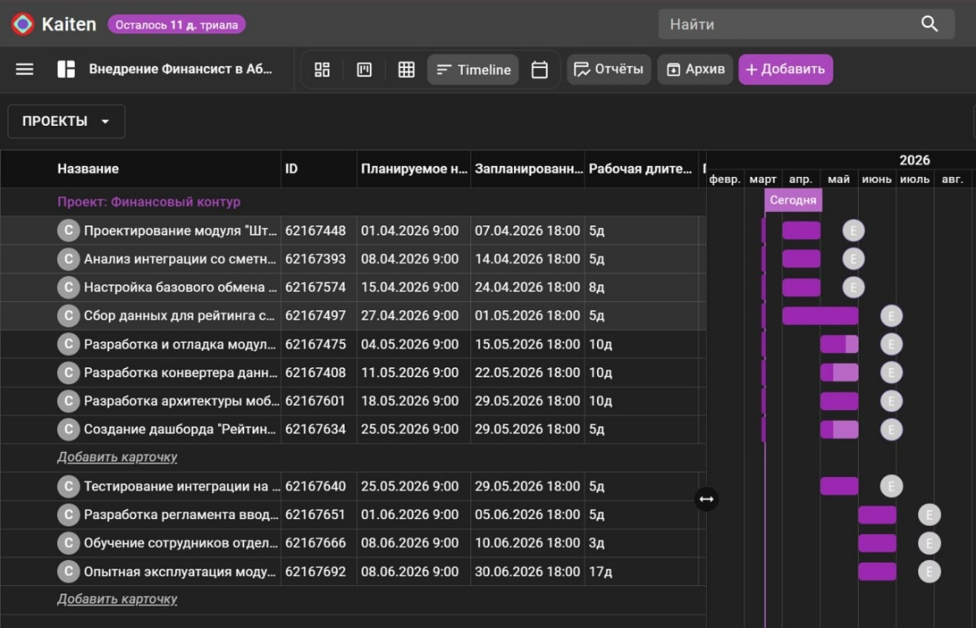
Рисунок 16 – TIMELINE-формат
Вывод: в ходе выполнения практической работы была достигнута поставленная цель — получены практические навыки организации процесса разработки программного обеспечения с использованием облачной системы управления проектами Kaiten.
В процессе работы были решены следующие задачи:
- Сформулирована и описана предметная область проекта по внедрению финансового модуля «Финансист».
- В сервисе Kaiten создано пространство и доска, настроены колонки для работы по методологии Kanban.
- Разработано 12 карточек, соответствующих ключевым этапам проекта. На карточках были использованы различные атрибуты: метки, сроки, чек-листы, файлы, комментарии и ссылки, что позволило детализировать каждую задачу и создать единое информационное пространство для команды.
Основные знания и навыки, полученные в процессе выполнения работы:
- Визуализация процесса с помощью Kanban-доски;
- Планирование и контроль сроков с помощью Timeline;
- Детализация задач через чек-листы и комментарии;
- Формирование отчетности в табличном виде и в виде диаграммы Ганта.
Таким образом, СУП Kaiten позволяет эффективно планировать, контролировать и визуализировать работу над проектом, что способствует прозрачности процессов и успешному достижению поставленных целей.
Ссылка на доску: https://esevcova350.kaiten.ru/p/2eafd61f-810b-4279-9fdd-7b46583c50cc

Список используемой литературы
- База знаний Kaiten. [Электронный ресурс]. – URL : https://faq-ru.kaiten.site/
- Горожанина, Е. И. Проектный практикум [Электронный ресурс] : учебное пособие / Е. И. Горожанина. — Самара : ПГУТИ, 2024. — 112 с. — ISBN 978-5-907336-68-1. – URL: https://e.lanbook.com/book/463508
- Андерсон, Д. КАНБАН. Альтернативный путь в Agile / Д. Андерсон; пер. с англ. А. Коробейникова. — Москва : Манн, Иванов и Фербер, 2017. — 332 с. – URL: https://4etalka.ru/nauka_obrazovanie/delovaya_literatura/479765/fulltext.htm
- Турнецкая, Е. Л. Программная инженерия. Интеграционный подход к разработке / Е. Л. Турнецкая, А. В. Аграновский. – Санкт-Петербург: Лань, 2023. – 216 с.
- Цифровизация в строительстве: как технологии меняют отрасль и что это значит для вашего бизнеса [Электронный ресурс] // Строительство.RU. — 2025. — 20 октября. – URL : https://rcmm.ru/tehnika-i-tehnologii/71650-cifrovizacija-v-stroitelstve-kak-tehnologii-menjajut-otrasl-i-chto-jeto-znachit-dlja-vashego-biznesa.html

